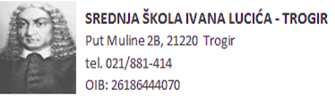
KLASA: 602-03/23-01-960
URBROJ:2184-31-01-23
Trogir, 15.12.2023.godine

IVP TRAVEL Put kapelice 5 , 21220, Trogir
F TOURS D.O.O , Trg Hrvatske bratske zajednice 2, 21000, Split
VUČKKOVIĆ travel colections, Vukovarska ulica 4 , 21230 Sinj

Poštovani,
pozivamo Vas da održite svoju prezentaciju za višednevnu izvanučioniču nastavu dana
21.12.2023 godine u 18.20 sati u prostorijama SŠ Ivana Lucića u Trogiru.
S obzirom da su Vaše agencije odabrane kao potencijalni davateli usluga za višednevnu izvanučioničku nastavu u Rim - Firenza, molimo Vas da svoje ponude prezentirate u propisanom rok.
Pozdravljamo Vas s poštovanjem.

Ravnatelj škole:
mr. sc.Jakša Geić, prof.

